附件5：
关于教学任务安排操作说明
一、计划任务安排操作
1、点击“教学计划管理”-->“教学任务管理”-->“计划任务安排”。
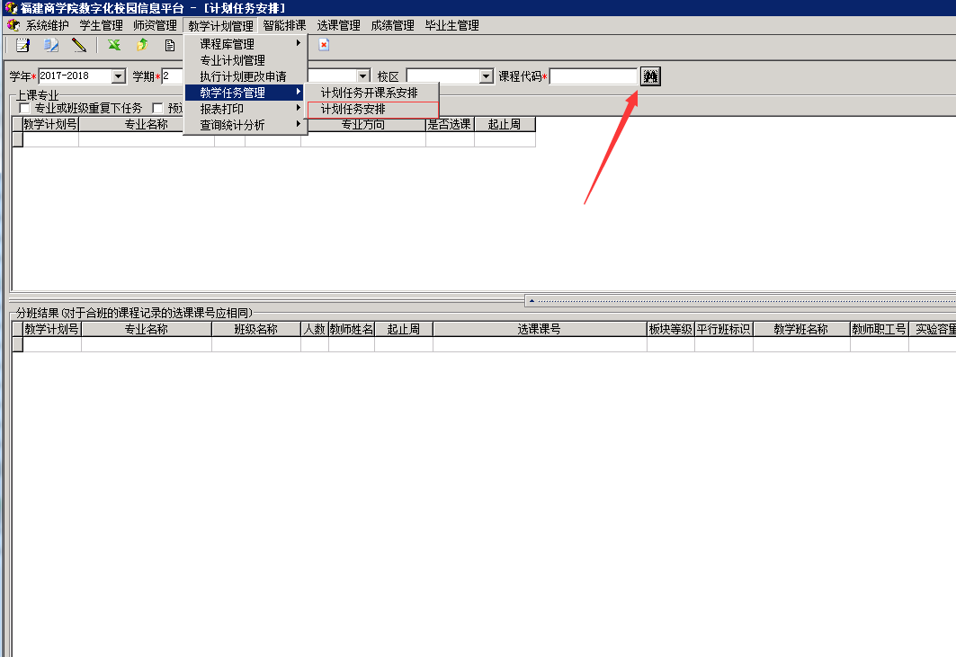
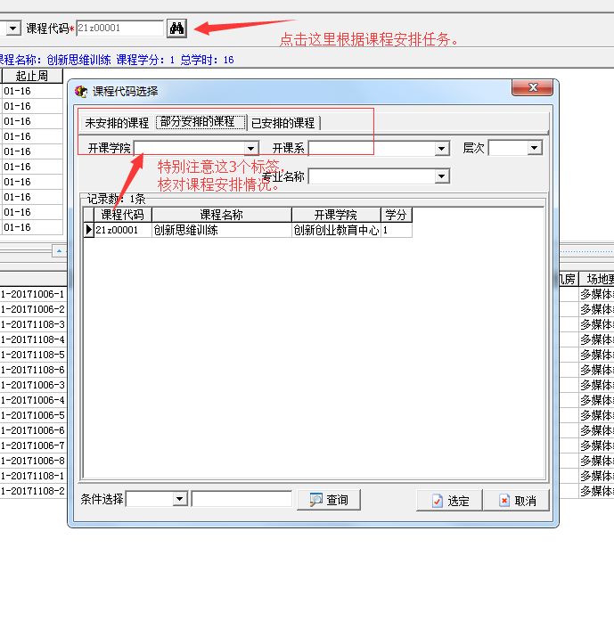
注：这个功能也可以用来最后核对课程任务安排完成情况。

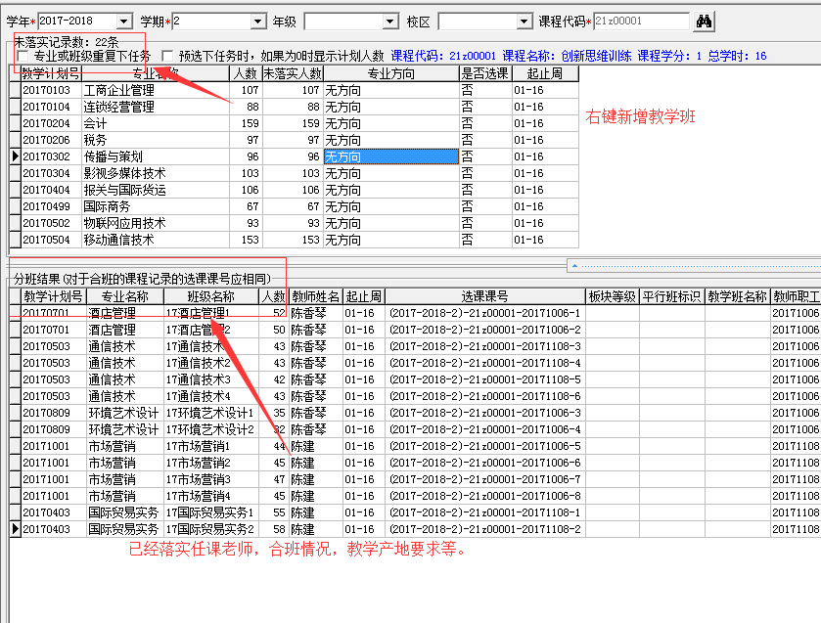
右键新增教学班，如果需要重复下任务勾选“专业或班级重复下任务”复选框。
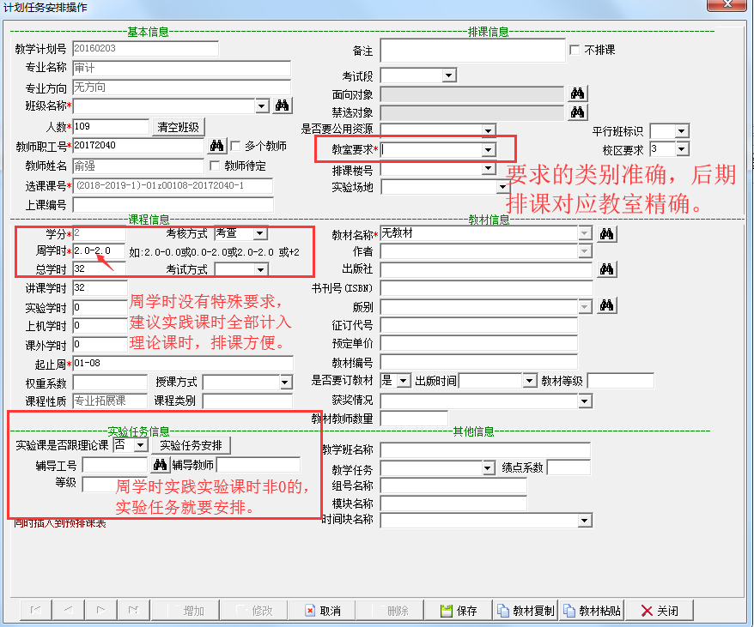

2、在此窗口中，先在“班级名称”框的下拉框中选取对应的班级，合班就再下拉选择一次要合班的班级，还可以通过边上“”选择不同班级。然后在“教师职工号”框右边的“”中进行任课教师的安排，多个老师先勾选边上复选框再安排，多个老师的录成绩是第一个老师。填写完毕后，点击窗口下方的“保存”按钮即可。
二、2019-2020-2学期任务安排起止周

起止周录入要求：1.理论教学课程： 1-16周（人培方案有特殊标注起止周课程除外）；独立实践课程（或集中实践课程）机动安排于17-19周。2.独立实践课程（或集中实践课程）：独立实践课程（或集中实践课程）与理论课程同时排课，请各教学单位统筹安排好各专业、各班级的实践教学计划;部分实训课程因专业特点或实训场地受限不能集中在17-19周排课的，可将实训课程穿插在1-16周内安排，请各二级学院根据实际情况录入起止周数，并按各专业、各班级汇总，填写《统计独立实践课程（或集中实践课程）穿插安排情况》。
三、周学时/周数
除实践类课程，其他课程周学时格式为“*.0—*.0”（“*”表示具体数字，“—”前面的数字表示理论课周学时，后面的数字表示实验课周课时）。如果该课程是理论课，则格式为“*.0—0.0”（录入时，只需填入第一个数字，用鼠标单击其他文本框，系统会自动将格式填充完整）。如果课程每周的理论学时和实验学时固定，比如大学计算机基础，每周理论课为3学时，上机课为2 学时，则周学时为“3.0-2.0”，如果每周理论学时和实验学时不固定，可将实验学时计入理论学时。我们学校情况建议都计入到理论课时里，这样后期排课方便，因为后期只是教室安排不同。
四、导出最终教学任务安排表
以上的计划任务全部完成后，可以在“计划任务管理”-->“查询统计分析”-->“教学任务查询”（按教学班、显示教学班组成勾选）进行查看、核对是否和教研室任务安排一致。
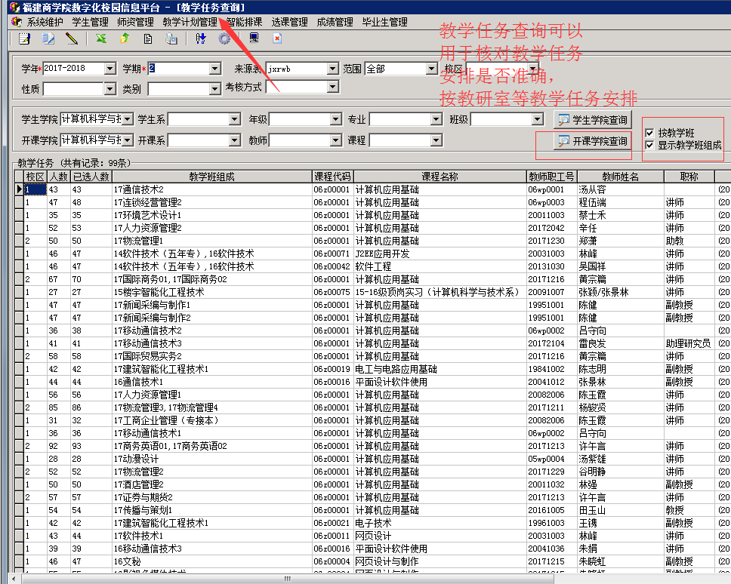

样表：（盖章、签字）
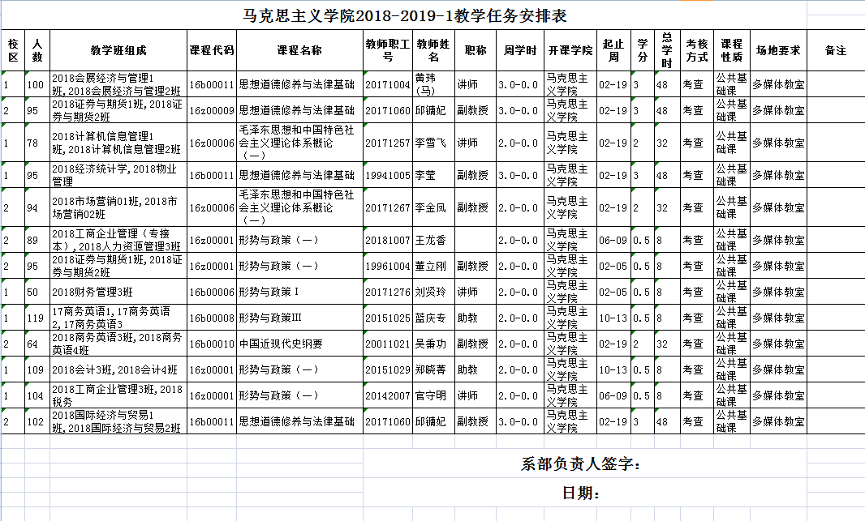
注：开课学院查询（按教学班、显示教学班组成勾选）导出表格，按以上样表保留必要的列后打印、盖章、签字，审核无误后签字，盖系章。一式两份，一份由院系留底，一份交教务处。

